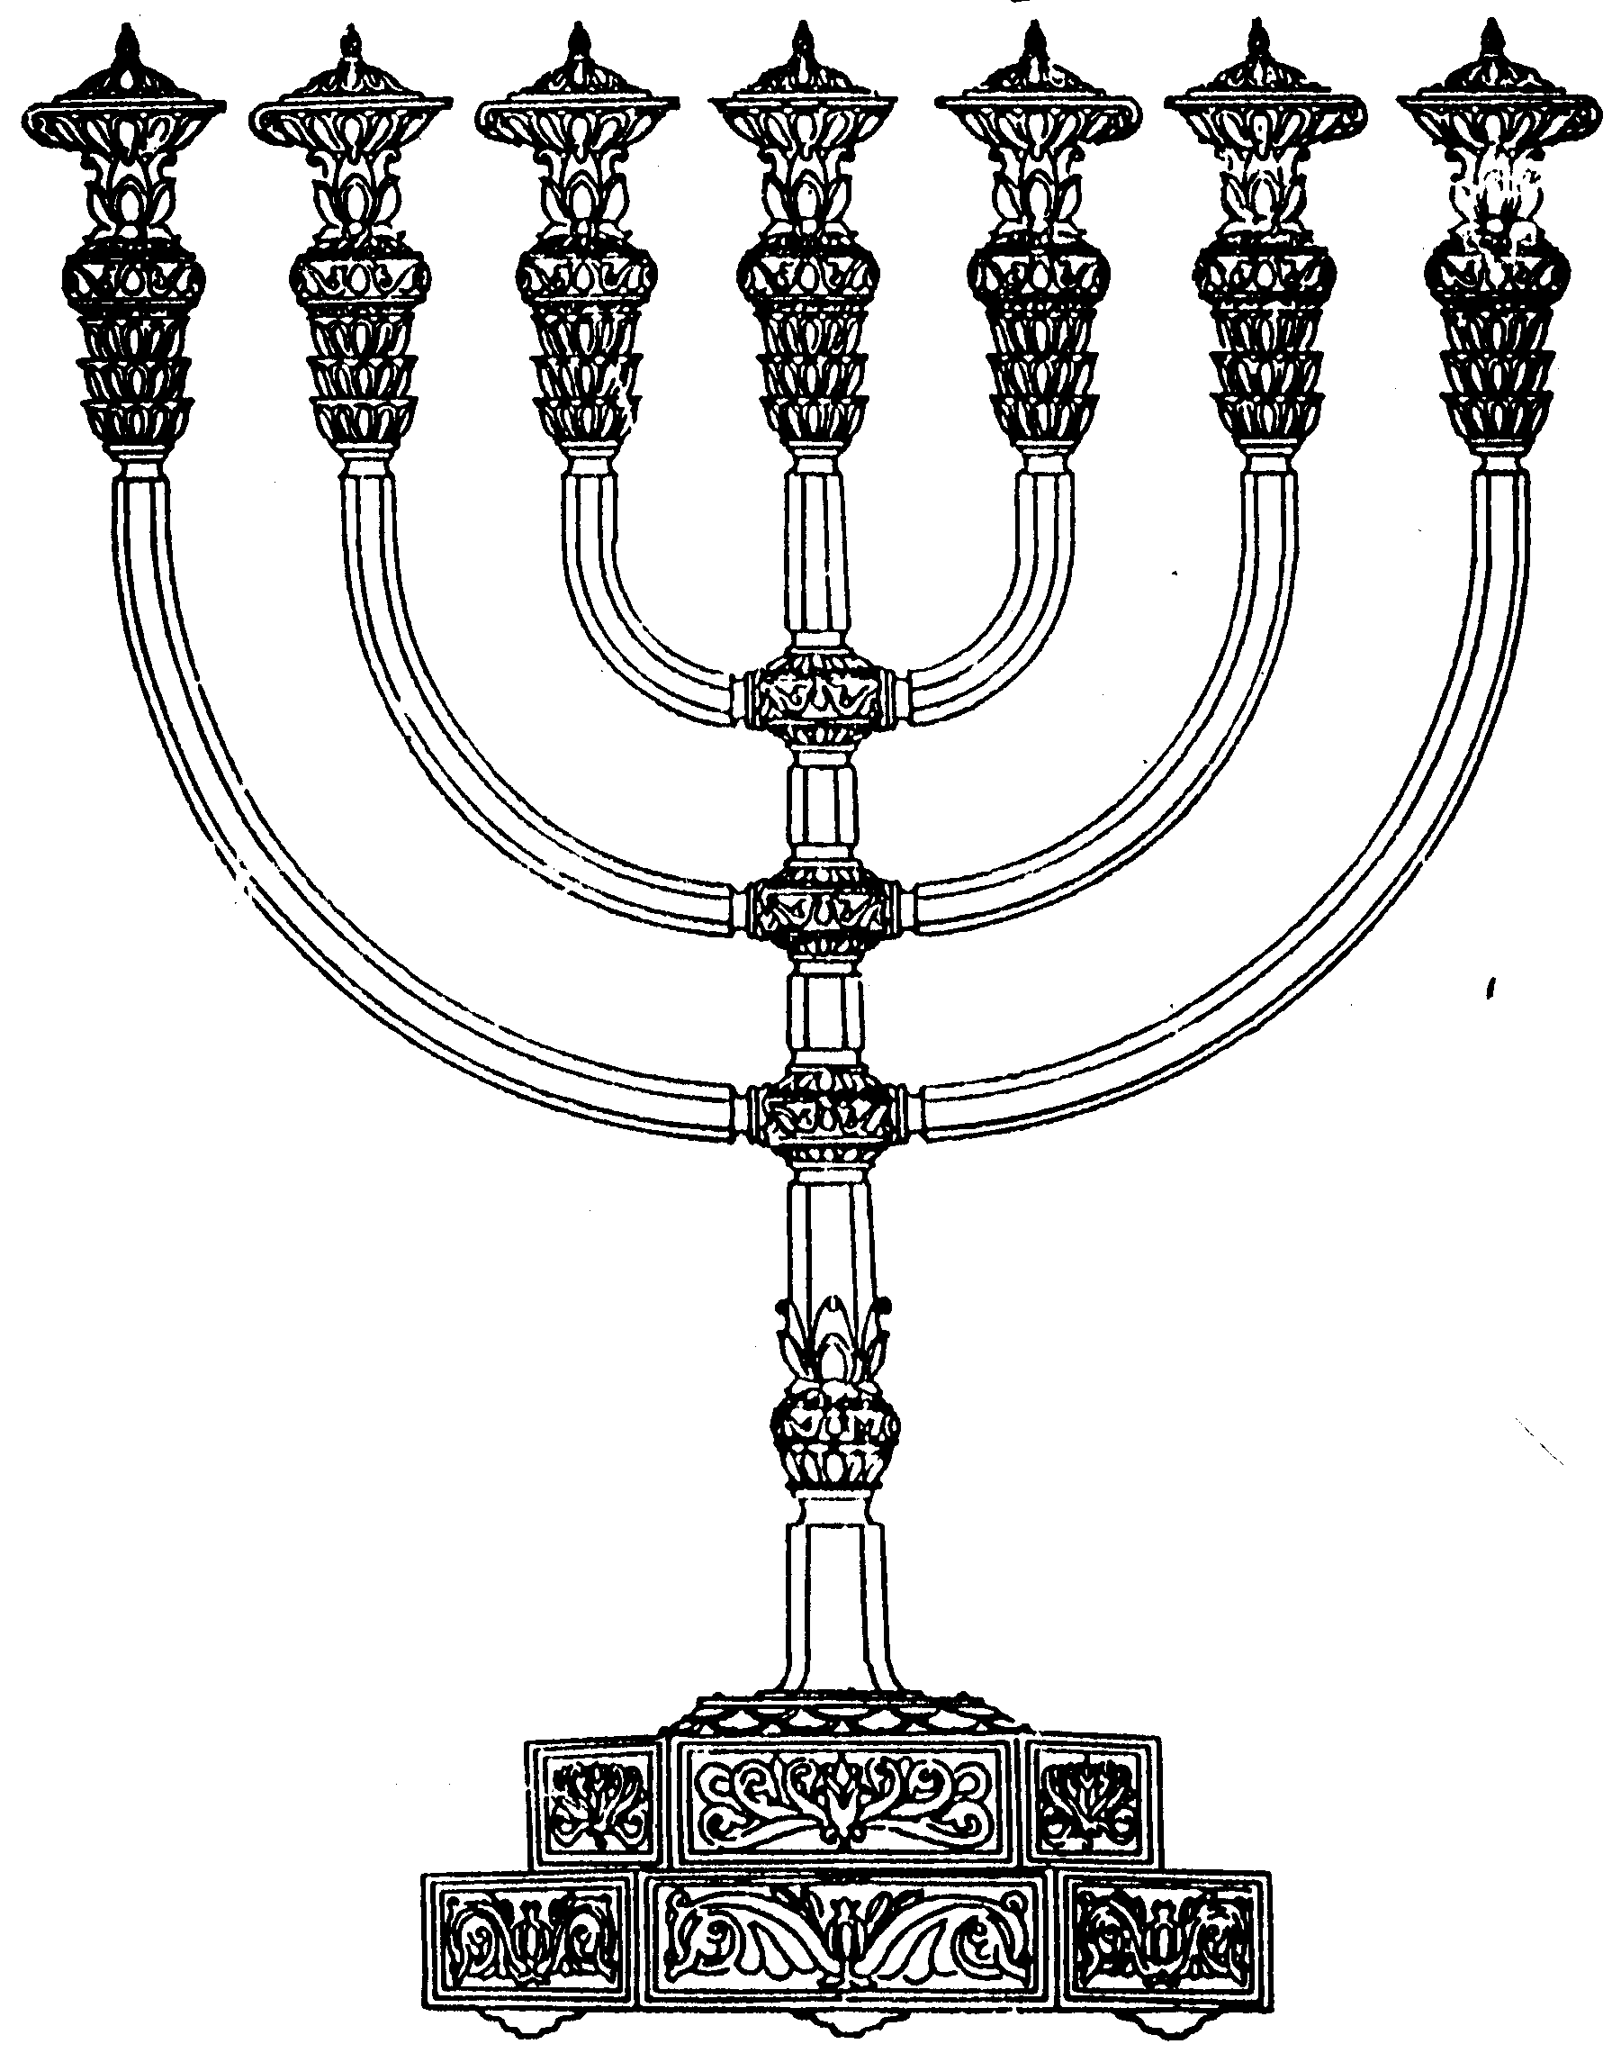
המדרשה לידע המקדש
מיסודו של מכון המקדש
בס“ד
ניצוצון ממקדש: נהלי השמירה במקדש?

ניצוצון מספר 147
כ"ה מנחם אב ה'תשס"ח

האם שמרו ביום או בלילה, בעמידה או בישיבה. כל כמה זמן התחלפו השומרים,
זאת ועוד נברר היום.

שמירה בלילה או גם ביום?
"עַל חוֹמֹתַיִךְ יְרוּשָׁלִַם הִפְקַדְתִּי שֹׁמְרִים כָּל הַיּוֹם וְכָל הַלַּיְלָה" (ישעיה ס"ב)

אז מתי שמרו? לכל הדעות ברור ששמרו בלילה. השאלה היא: האם שמרו גם במשך היום.

- ברמב"ם ראינו: "ושמירה זו מצותה כל הלילה...."
- ולעומתו ברא"ש: פירוש נוסף ברא"ש: "וגם זהו כבוד המקדש שלא יסיחו דעתם ממנו, לא ביום ולא בלילה"

לכאורה נראה, שהמחולקת בזמן השמירה, תלויה במחלוקת בטעמי השמירה שראינו אתמול.
כך לדוגמא:אם נאמר שהטעם לשמירה הוא כדי שלא יכנסו זרים וטמאים למקדש – מתאימה השמירה בעיקר ביום. או לטעם משום 'היסח הדעת', אזי נצטרך לשאול האם יש חשש שיסיחו את הדעת מן המקדש ביום, או שרק בלילה כשלא עובדים יש 'היסח הדעת'.

אך, הסבר זה לא תמיד מסתדר.
הרמב"ם, למשל, פוסק שהשמירה בלילה. אך טעמו משום כבוד – דבר הנראה יותר מתאים ליום.
ובאמת הרמב"ם במורה נבוכים אומר אחרת:

"ואמנם היות ה'שמירה' והסיבוב סביב ל'מקדש' תמיד הוא - לכבד אותו ולפארו, ושלא יהרסו הסכלים גם כן והטמאים אליו, ולא בעת האנינות, וכל מי שלא רחץ גופו - כמו שיתבאר. ומכלל הדברים המביאים להגדיל ה'מקדש' ולפארו עד שיגיע לנו 'יראה' ממנו - שלא יבוא לא שיכור ולא טמא...." (מורה נבוכים, חלק ג', מ"ה)

לכן יש המבארים שהמצווה בלילה, אך בפועל היו שומרים תמיד. (על פי ספר עזרת כהנים, עמ' קנ"ב).

מספר השומרים בכל 'עמדה':
- על פי פשט המשנה, משמע שבכל 'עמדה' היה כהן או לוי אחד: "וְאֶחָד בְּלִשְׁכַּת הַקָּרְבָּן, וְאֶחָד בְּלִשְׁכַּת הַפָּרֹכֶת, וְאֶחָד לַאֲחוֹרֵי בֵית הַכַּפֹּרֶת.... אוֹמֵר לוֹ אִישׁ הַר הַבַּיִת, שָׁלוֹם עָלֶיךָ. נִכָּר שֶׁהוּא יָשֵׁן, חוֹבְטוֹ בְמַקְלוֹ. ורְשׁוּת הָיָה לוֹ לִשְׁרוֹף אֶת כְּסוּתוֹ" (מידות א')

- אך על פי לשון הרמב"ם: "מצות שמירתו שיהיו הכהנים שומרים מבפנים והלוים מבחוץ, וכ"ד עדה שומרין אותו בכל לילה תמיד, בכ"ד מקום הכהנים בג' מקומות והלוים בכ"א מקום" (הלכות בית הבחירה, ח, ד)
משמע, שבכל עמדה הייתה – 'עדה'.

- וכך לשון ה'שלטי גיבורים: 'ובכל משמר ומשמר היו עשרה שומרים. על כן הכהנים היו שלושים, והלווים היו מאתיים ארבעים בכל לילה" (שלטי גיבורים, פרק י"ז)

- והסבר ה'עזרת כהנים': לפי שטוב יותר להרבות בלווים, כדי להרבות בכבוד או משום שיוכלו קצתן לישן, וקצתן ישמרו איזו שעה, ואחרי איזה שעה יתחלפו....ולדעתי הטעם (שיהיו עשרה) כדי שיהיה בכל מקום עדה שלימה, היינו עשרה, שהוא השראת הקדושה" (עמוד קנ"ד)

שמירה בישיבה או בעמידה – והאם מותר לשכב? זאת נראה מחר....
לקבלת ניצוצון יומי - שלח הודעה ל: mikdash3@gmail.com
נכתב ע"י הרב מרדכי פרסוף

